**Apel o bezpieczny zwrot lub oddanie do utylizacji preparatów do fumigacji**

**nabytych przez osoby nieuprawnione**

**W związku z ostatnimi przypadkami śmiertelnych zatruć środkami ochrony roślin zawierającymi fosforek glinu lub magnezu prawdopodobnie zastosowanymi niezgodnie z etykietą jako preparaty do zwalczania gryzoni, istnieje uzasadnione podejrzenie, że zakupu tych preparatów mogły dokonać osoby nieposiadające stosownych uprawnień tj. bez ukończonego szkolenia z zakresu środków ochrony roślin.**

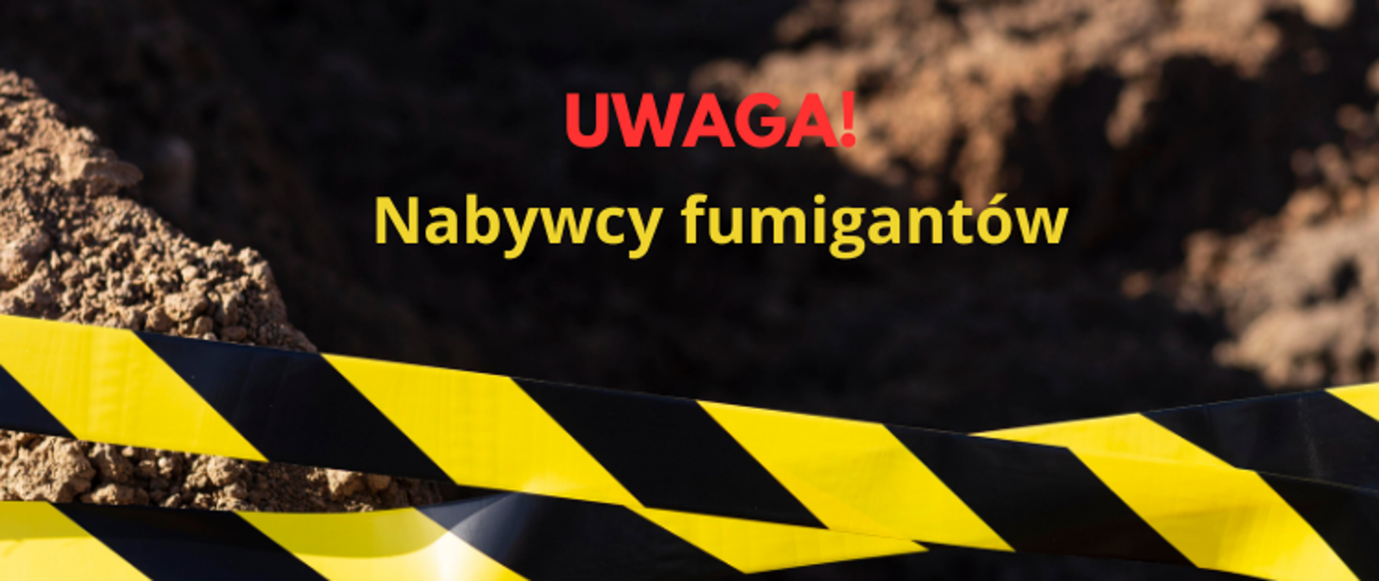

Informujemy, że środki ochrony roślin do fumigacji, które zostały nabyte bez stosownych uprawnień do zakupu lub stosowania, nie mogą być stosowane i nie powinny być składowane w nieprzystosowanych do tego miejscach. Środki te powinny zostać oddane do utylizacji podmiotom upoważnionym do odbioru odpadów niebezpiecznych.

Na terenie województwa lubuskiego znajdują się na chwilę obecną dwie firmy, które odpłatnie od osób fizycznych odbiorą i zutylizują środki ochrony roślin do fumigacji na bazie fosforka glinu lub magnezu potocznie nazywane **„tabletki na gryzonie lub krety”**

* **Recykling Polska- UE Grigore Beuz, ul. gen. Bema 19, 68-100 Żagań, tel. 501333104**
* **Instalacja Termicznego Przekształcania Odpadów, Ciepielówek 2, 67-410 Sława, tel. 661118631**

Ponadto Główny Inspektorat Ochrony Roślin i Nasiennictwa ostrzega, że środki ochrony roślin do fumigacji, których opakowania zostały otwarte lub są rozszczelnione stanowią ryzyko wydobywania się z nich fosforowodoru i mogą stać się źródłem realnego zagrożenia utraty zdrowia i życia dla osób mających z nimi kontakt, dlatego powinny być bezwzględnie przekazane jako odpad niebezpieczny do utylizacji podmiotom upoważnionym do odbioru takich odpadów.

W żadnym wypadku środków ochrony roślin zawierających fosforek glinu lub magnezu nie należy wyrzucać do śmieci zmieszanych czy innych nieuprawnionych miejsc, ponieważ może to doprowadzić do zatrucia przypadkowych osób.

Zaleca się również, aby osoby, które dokonały zakupu środków ochrony roślin do fumigacji bez stosownych uprawnień, ewentualnie skontaktowały się niezwłocznie z dystrybutorem, u którego dokonały zakupu, w celu ustalania bezpiecznego postępowania z tymi produktami.   
   
Główny Inspektorat Ochrony Roślin i Nasiennictwa informuje, że takie środki mogą być transportowane wyłącznie przez wykwalifikowane firmy zgodnie z przepisami ADR.